湖北省枣阳市第一中学高二年级2015-2016学年度下学期五月月考物理试题
时间：90分钟 分值100分

第I卷（选择题共48分）
一、选择题（本大题12小题，每小题4分，共48分）
1．一个物块在粗糙水平面上受到的水平拉力随时间变化的图象如图甲所示，速度随时间变化的图象如图乙所示，取，由图中数据可求得物块的质量和物块与水平面间的动摩擦因数，则下列几组数据中正确的是
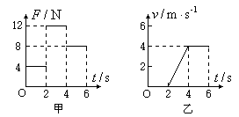
A．， B．，
C．， D．，
2．大雾天发生交通事故的概率比平常要高出几倍甚至几十倍，保证雾中行车安全显得尤为重要．在雾天的平直公路上．甲、乙两汽车同向匀速行驶，乙在前，甲在后。某时刻两车司机听到警笛提示，同时开始刹车，结果两车刚好没有发生碰撞，如图为两车刹车后匀减速运动的v-t图象．以下分析正确的是
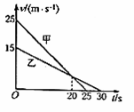
A．甲车刹车的加速度的大小为0．5m/s² B．两车开始刹车时的距离为100m
C．两车刹车后间距一直在减小 D．两车都停下来后相距25m
3．迎泽公园有这样一根电杆，一条电缆线由北向南绕过电杆转向由东向西．电缆与电杆的接触点为P。固定电杆的钢索一端固定在P点，另一端固定在地面上，钢索、电杆与东西方向的电缆在同一竖直平面内．设电缆线水平，南北、东西方向的电缆对电杆的拉力分别为F₁、F₂，且大小相等，钢索对电杆的拉力为F₃；已知植于土中的电杆竖直，下列说法正确的是
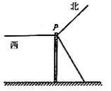
A．F₁、F₂和F₃的合力竖直向下
B．地面对电杆的作用力竖直向上
C．F₁、F₂和F₃在水平面内能的合力可能为0
D．F₁、F₂和F₃在水平面内合力的方向偏向北方一侧
4．如图所示，质量为M的斜面固定在水平地面上，质量为m的粗糙物块以某一初速度沿 斜面向上滑行，至速度为零后又加速返回。在物块m滑行的整个过程中
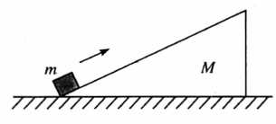
A．地面对斜面M的摩擦力方向先向左后向右
B．地面对斜面M的摩擦力方向始终水平向左
C．地面对斜面M的支持力等于（M+ m）g
D．物块m向上、向下滑动时加速度大小不同
5．如图，物块A、C置于光滑水平桌面上，通过轻质滑轮和细绳悬挂物块B，物块A、B的质量均为2kg，物块C的质量为1 kg，重力加速度大小为 。若固定物块C，释放物块A、B，则物块A、B的加速度分别为,细绳的张力为F，则（ ）
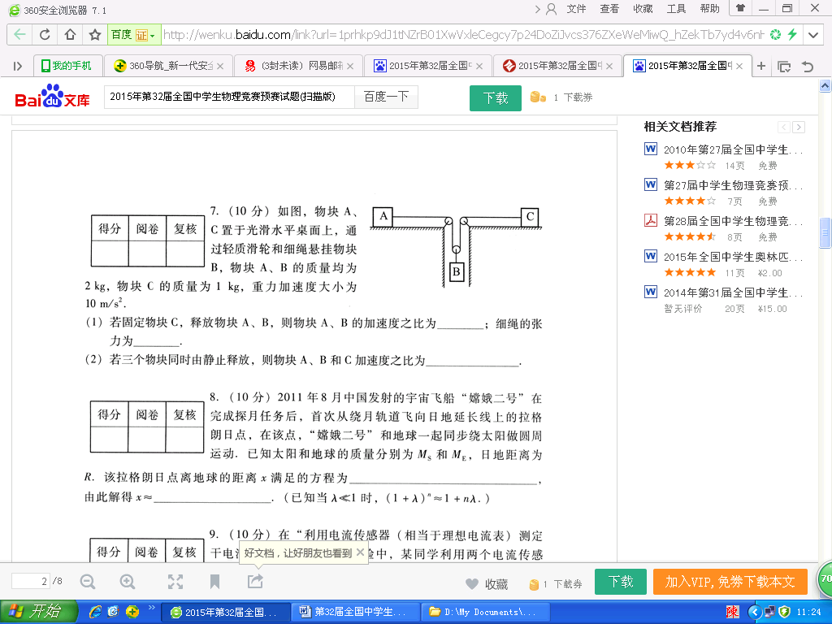
A．a_{A}：a_{B}=2:1 B．a_{A}：a_{B}=1:1 C．F=10N D．F=8N
6．如图所示，一水平力F作用在物体B上，A、B一起做匀速直线运动，则（ ）
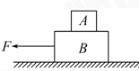
A．A、B之间无摩擦力 B．A受到的摩擦力水平向右
C．B与地面之间无摩擦力 D．地面对B的摩擦力水平向右
7．如图所示，A、B两物体之间用轻质弹簧连接，用水平恒力F拉A，使A、B一起沿光滑水平面向右做匀加速直线运动，这时弹簧长度为；若用水平恒力F拉B，使A、B一起向左做匀加速直线运动，此时弹簧长度为．则下列关系式正确的是（ ）
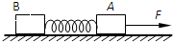
A．＜ B．＞
C．= D．由于A、B质量关系未知，故无法确定、的大小关系
8．质量为M的人站在地面上，用绳通过定滑轮将质量为m的重物从高处放下，如图所示，若重物以加速度a下降（a<g），则人对地面的压力为 （ ）
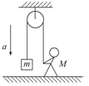
A．（M＋m）g－ma B．M（g－a）－ma
C．（M－m）g＋ma D．Mg－ma
9．将一质量为m的小球从足够高的地方斜向上抛出，不计空气阻力，则小球在落地前
A．任意相等的时间内动量的变化都相同
B．任意相等的时间内动能的变化都相同
C．任意相等的时间内速度的变化都相同
D．动量的变化率保持不变
10．从水平匀速飞行的直升机上向外自由释放一个物体，不计空气阻力，下列说法正确的是
A．从飞机上看，物体做自由落体运动
B．从飞机上看，物体做匀速直线运动
C．从地面上看，物体做斜抛运动
D．从地面上看，物体做匀速直线运动
11．同步卫星距地心距离为，运行速率为，加速度为，地球赤道上的物体随地球自转的向心加速度为，第一宇宙速度为，地球的半径为，则下列比例正确的是
A． B．
C． D．

12．从地面上方同一高度沿水平和竖直向上方向分别抛出两个等质量的小物体，抛出速度大小都是为，不计空气阻力，对两个小物体以下说法正确的是
A．落地时的速度相同
B．落地时重力做功的瞬时功率相同
C．从抛出到落地重力的冲量相同
D．两物体落地前动量变化率相等

二、实验题（24分）
13．（6分）为了探究质量一定时加速度与力的关系，一同学设计了如图所示的实验装置。
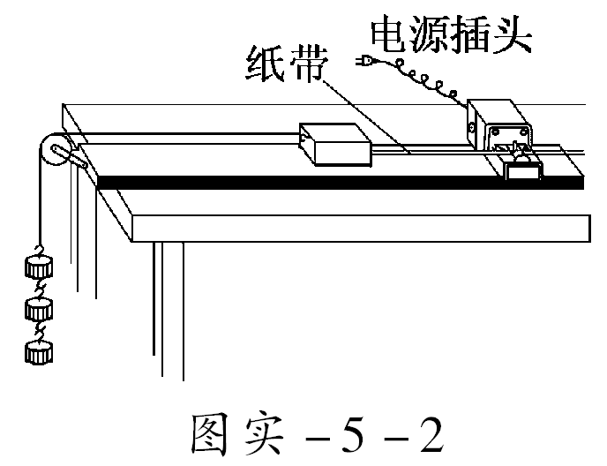
拉力传感器
纸带
打点计时器
小车
（1）实验时，一定要进行的操作是 。
A．为减小误差，实验中一定要保证钩码的质量m远小于小车的质量M。
B．将带滑轮的长木板右端垫高，以平衡摩擦力。
C．小车靠近打点计时器，先释放小车，再接通电源，打出一条纸带，同时记录拉力传感器的示数。
D．改变钩码的质量，打出几条纸带。
（2）该同学在实验中得到如图所示的一条纸带的一部分：0、1、2、3、4、5、6、7是计数点，每相邻两计数点间还有4个打点(图中未标出)，已知打点计时器采用的是频率为50Hz的交流电，计数点间的距离如图所示．根据图中数据计算的加速度a＝________(保留三位有效数字)．
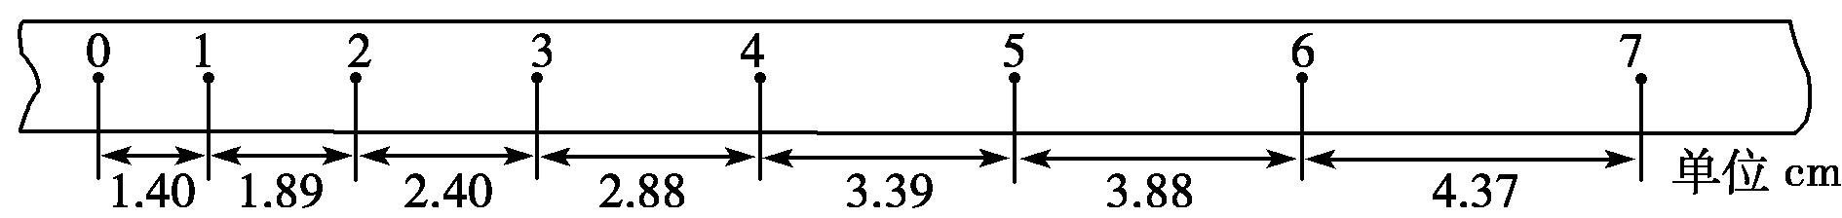
（3）以拉力传感器的示数F为横坐标，加速度a为纵坐标，画出的a—F图像是一条直线，测得图线的斜率为k，则小车的质量为 。
14．(18分）进行“验证机械能守恒定律”的实验：
（1）现有以下器材：带铁夹的铁架台，打点计时器以及复写纸、纸带，导线，还需要的器材是______________________、______________________、______________________；
（2）下列选项中，属于系统误差的是（ ）；属于偶然误差的是（ ）；
A．打点计时器对纸带的阻力
B．测量纸带上的点距时存在的误差
C．测量点距时，将6个点误计为7个点
D．用秒表测量下落时间，由公式算出重物下落的高度
E．重物和纸带下落过程中受到空气阻力
（3）选出一条纸带如图所示，其中O点为打点计时器打下的第一个点，A、B、C为三个计数点，打点计时器通以50Hz的交流电。用刻度尺测得OA=12.41cm，OB=19.10cm，OC=27.29cm， 在计数点A和B、B和C之间还各有一个点，重物的质量为1.00kg，取g=9.80m/s² 。 甲同学根据以上数据算出：当打点计时器打到B点时重物的重力势能比开始下落时减少了__________J；此时重物的动能比开始下落时增加了__________J。（结果均保留三位有效数字）。 实验结论是_____________________________________。
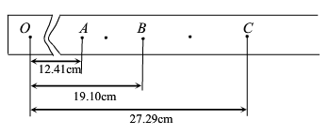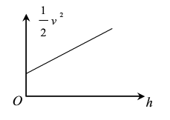
（4）乙同学利用他自己实验时打出的纸带，测量出了各计数点到打点计时器打下的第一个点的距离h，算出了各计数点对应的速度v，以h为横轴，以为纵轴画出了如上图的图线。图线的斜率数值上近似等于(填代号)__________
A．3.60 B．9.80 C．4.90
图线未过原点O的原因是________________________________________________ 。

三、计算题（40分）
15．（18分）如图所示，水平固定的平行金属导轨（电阻不计），间距为l，置于磁感强度为B、方向垂直导轨所在平面的匀强磁场中，导轨左侧接有一阻值为R的电阻和电容为C的电容器。一根与导轨接触良好的金属导体棒垂直导轨放置，导体棒的质量为m，阻值为r。导体棒在平行于轨道平面且与导体棒垂直的恒力F的作用下由静止开始向右运动。
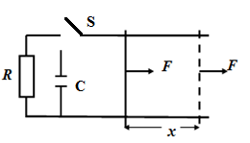
（1）若开关S与电阻相连接，当位移为x时，导体棒的速度为v。求此过程中电阻R上产生的热量以及F作用的时间？
（2）若开关S与电容器相连接，求经过时间t导体棒上产生的热量是多少？（电容器未被击穿）
16．（12分）如图10所示，在光滑的水平面上有一辆长平板车，它的中央放一个质量为m的小物块，物块跟车表面的动摩擦因数为μ，平板车的质量M=2m，车与物块一起向右以初速度v₀匀速运动，车跟右侧的墙壁相碰。设车跟墙壁碰撞的时间很短，碰撞时没有机械能损失，重力加速度为g，求：
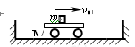
（1）平板车的长度L至少是多长时，小物块才不会从车上落下来；
（2）若在车的左侧还有一面墙壁，左右墙壁相距足够远，使得车跟墙壁相碰前，车与小物块总是相对静止的，车在左右墙壁间来回碰撞，碰撞n次后，物块跟车一起运动的速度V_{n}；
（3）在车与左右墙壁来回碰撞的整个过程中，小物块在车表面相对于车滑动的总路程S。
17．如图所示，半径为R的 1/4光滑圆弧轨道最低点D与水平面相切，在D点右侧L₀=4R处用长为R的细绳将质量为m的小球B（可视为质点）悬挂于O点，小球B的下端恰好与水平面接触，质量为m的小球A（可视为质点）自圆弧轨道C的正上方H高处由静止释放，恰好从圆弧轨道的C点切入圆弧轨道，已知小球A与水平面间的动摩擦因数μ=0.5，细绳的最大张力F_{m}=7mg，重力加速度为g，试求：
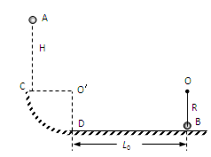
（1）若H=R，小球A到达圆弧轨道最低点D时所受轨道的支持力；
（2）试讨论H在什么范围内，小球A与B发生弹性碰撞后细绳始终处于拉直状态。

参考答案
1【答案】D
【解析】
试题分析：后物块做匀速直线运动，则，内物块做匀加速直线运动，根据速度时间图线知，加速度，根据牛顿第二定律得，，解得，动摩擦因数，故选项D正确。
考点：牛顿第二定律；匀变速直线运动的图像
【名师点睛】根据物块做匀速直线运动，求出滑动摩擦力的大小，根据速度时间图线求出加速度大小，结合牛顿第二定律求出物块的质量，从而通过滑动摩擦力公式求出动摩擦因数的大小。
2．B
【解析】
试题分析：由图可知，两车速度相等经历的时间为20s，甲车的加速度，乙车的加速度，此时甲车的位移x_{甲}=v_{甲}t+a₁t²＝25×20−×1×400m=300m，乙车的位移x_{乙}＝v_{乙}t+a₂t²＝15×20−×0．5×400m=200m，两车刚好没有发生碰撞，则两车的距离△x=300-200m=100m，故A错误，B正确；两车刹车后甲的速度先大于乙的速度，两者距离减小，后甲的速度小于乙的速度，两者距离增大，故C错误；20s时，甲乙的速度都为v=v_{甲}+a₁t=25-20=5m/s，根据图象与坐标轴围成的面积表示位移可知，两车都停下来后相距△x′＝×（30−25）×5＝12．5m，故D错误．故选B．
考点：v-t图线
【名师点睛】本题考查了运动学中的追及问题，关键抓住临界状态，结合运动学公式和速度时间图线综合求解；根据速度时间图线求出甲乙的加速度，抓住速度相等时，结合位移时间公式分别求出两车的位移，结合位移之差求出两者刹车时的距离，通过两者的速度大小关系，判断之间距离的变化。
3．D
【解析】
试题分析：三个拉力F₁、F₂和F₃不共面，其中F₁向北、F₂向南、F₃向右下方，根据平行四边形定则，合力不可能为零，在水平面内合力的方向偏向北方一侧，故A错误，C错误，D正确；对杆子，三个拉力F₁、F₂和F₃的合力不平行杆子，故地面的对电杆的作用力不可能竖直向上，否则杆子有转动效果，故B错误；故选D．
考点：物体的平衡
【名师点睛】本题关键是结合力的平衡条件进行分析，要注意杆的弹力不一定平行杆子，由于涉及空间力系，所以也考查学生的空间想象能力，本题同时要结合力矩知识考虑转动问题，所以较难．
4．BD
【解析】
试题分析：物体先减速上滑，后加速下滑，加速度一直沿斜面向下，对整体受力分析，受到总重力、支持力和向左的静摩擦力，根据牛顿第二定律，有
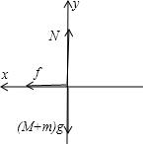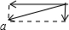
x分析：f=masinθ①
y分析：（M+m）g-N=masinθ②
物体上滑时，受力如图，根据牛顿第二定律，有
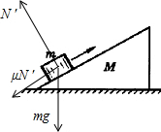
mgsinθ+μmgcosθ=ma₁③
物体下滑时，受力如图，根据牛顿第二定律，有
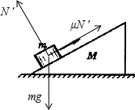
mgsinθ-μmgcosθ=ma₂④
由①式，地面对斜面体的静摩擦力方向一直未变，向左，故A错误，B正确；由②式，地面对物体M的支持力总小于（M+m）g，故C错误；由③④两式，物体沿斜面向上滑动时，加速度较大，故D正确；故选BD
考点：牛顿第二定律的应用；物体的平衡
【名师点睛】本题关键是对整体受力分析后根据牛顿第二定律列式求解出支持力和静摩擦力的表达式后进行分析讨论；整体法不仅适用与相对静止的物体系统，同样也适用于有相对运动的物体之间。
5．AD
【解析】
试题分析：由x=at²和x_{A}=2x_{B}，知a_{A}：a_{B}=2:1；设绳子拉力为F，对A分析知: F=m_{A}a_{A}
对B分析知m_{B}g-2F=m_{B}a_{B}；联立上式得：F=8N，故选项AD正确；BC错误；故选AD．
考点：牛顿第二定律；匀变速运动的规律
【名师点睛】此题考查牛顿运动定律与动滑轮应用结合的题目，注意物体之间的位移关系是解决此题目的关键，根据动滑轮特点可知，A的位移是B的2倍，根据位移时间关系知加速度的比例；题目较难．
6．AD
【解析】
试题分析：对A研究，由平衡条件水平方向合力为零，则受摩擦力为0，即A与B之间没有摩擦力．故A正确，B错误．对整体分析可知，整体受重力、支持力、拉力而作匀速运动，由二力平衡可知，B一定受地面对它向右的摩擦力；故C错误，D正确；故选AD．
考点：整体及隔离法；物体的平衡
【名师点睛】本题是整体及隔离法的应用题；关键根据两物体均处于平衡状态，先用整体法研究整体受力，再用隔离法研究A的受力，由平衡条件分析受力情况，通常先由受力比较少的开始分析；注意A不受摩擦力这一点要注意认真体会。
7．D
【解析】
试题分析：用水平恒力F拉A时，对于整体由牛顿第二定律可得，F=（m_{A}+m_{B}）a，对B受力分析可得，F₁=m_{B}a；同理，当用水平恒力F拉B时，可以得到F₂=m_{A}a，两种情况下的a相同，但m_{A}和m_{B}的大小关系不知道，所以无法判断F₁和F₂的大小关系，也就不能确定L₁、L₂的大小关系，所以D正确．故选D。
考点：牛顿第二定律的应用
【名师点睛】此题考查了牛顿第二定律及整体法、隔离法的运用；对于多个物体的受力分析通常采用的方法就是整体法和隔离法，通过整体法求得加速度，再利用隔离法求物体之间的力的大小。
8．C
【解析】
试题分析：以物体为研究对象，根据牛顿第二定律得: mg-T=ma；解得，绳子的拉力T=m（g-a）
再以人为研究对象，根据平衡条件得，地面对人的支持力为N=Mg-T=Mg-m（g-a）=（M-m）g+ma
根据牛顿第三定律得知，人对地面的压力大小N′=N=（M-m）g+ma．故选C．
考点：牛顿定律的应用
【名师点睛】本题考查牛顿第二、第三定律的应用问题；题目中人处于平衡状态，物体处于有加速度的状态，运用隔离法，根据牛顿第二定律和平衡条件结合进行研究。
9．ACD
【解析】
试题分析：小球斜上抛运动，只受向下的重力作用，故根据动量定理，在任意相等的时间t内动量的变化都为mgt，选项A正确；任意相等的时间内，在竖直方向的位移不同，故重力做功不同，动能的变化不相同，选项B错误；任意相等的时间内速度的变化均为gt，选项C正确；根据动量定理可知，动量的变化率等于合外力，即等于mg，故动量的变化率保持不变，选项D正确；故选ACD．
考点：动量定理
【名师点睛】此题主要考查动量定理的应用；物体合外力的冲量等于物体动量的变化量，也可以说物体所受的合外力等于动量的变化率；物体合外力的功等于动能的变化量．
10．A
【解析】
试题分析：飞机的速度与物体水平方向上的速度相同，故物体始终在飞机的正下方，相对飞机做自由落体运动．故A正确，B错误；在匀速飞行的飞机上释放物体，物体有一水平速度，故从地面上看，物体做平抛运动，故CD错误；故选A．
考点：平抛运动
【名师点睛】解决本题的关键是掌握平抛运动的处理方法，平抛运动在水平方向上做匀速直线运动，在竖直方向上做自由落体运动，同时理解运动的相对性，参考系的选择不同，观察结果不同。
【答案】AD
【解析】
试题分析：因为地球同步卫星的角速度和地球赤道上的物体随地球自转的角速度相同，由，可得，，故A正确B错误；对于地球同步卫星和以第一宇宙速度运动的近地卫星，由万有引力提供做匀速圆周运动所需向心力得到：，得：，故C错误，D正确。
考点：万有引力定律及其应用、同步卫星
【名师点睛】求一个物理量之比，我们应该把这个物理量先用已知的物理量表示出来，再进行之比；运用万有引力提供向心力列出等式和运用圆周运动的物理量之间的关系列出等式解决问题。
【答案】D
【解析】
试题分析：两物体落地时，速度方向不同，故落地时速度不同，故A错误；因为落地时动能相同，则落地时的速度大小相等，平抛运动竖直方向上的分速度小于竖直上抛运动落地时的速度，根据知，落地时重力做功的瞬时功率不同，故B错误；两个小球在空中运动的时间不同，做平抛运动的小球时间短，故从抛出到落地重力的冲量不同，故选项C错误；根据动量定理：，整个运动过程中，合力为重力，故选项D正确。
考点：功率、动量定理
【名师点睛】根据动能定理比较落地时的动能大小；重力做功与路径无关，与首末位置的高度差有关，通过比较运动的时间比较重力做功的平均功率；通过比较落地时竖直方向上的速度比较重力做功的瞬时功率。
13．（1）BD （2）0.496 (0.495～0.497均对) （3）
【解析】
试题分析：（1）A、本题拉力可以由弹簧测力计测出，不需要用天平测出砂和砂桶的质量，也就不需要使小桶（包括砂）的质量远小于车的总质量，故A错误．B、该题是弹簧测力计测出拉力，从而表示小车受到的合外力，故需要将带滑轮的长木板右端垫高，以平衡摩擦力，故B正确；C、打点计时器运用时，都是先接通电源，待打点稳定后再释放纸带，该实验探究加速度与力和质量的关系，要记录弹簧测力计的示数，故C错误；D、改变砂和砂桶质量，即改变拉力的大小，打出几条纸带，研究加速度随F变化关系，故D正确；
故选BD．
（2）由于两计数点间还有4个点没有画出，故两点之间的时间间隔为T=5×0.02s=0.10S，取六段距离，采用两分法，由△x=aT²可得：．
（3）对a-F图来说，图象的斜率表示小车质量的倒数，故.
考点：本题考查探究加速度与物体质量、物体受力的关系．。
【名师点睛】解决实验问题首先要掌握该实验原理，了解实验的操作步骤和数据处理以及注意事项，小车质量不变时，加速度与拉力成正比，对a-F图来说，图象的斜率表示小车质量的倒数.
14．（1）刻度尺（1分）；带铁夹的重物（1分）；低压交流电源（1分）；
（2）AE（2分）；B（2分）
（3）1.87 （2分）；1.73 （2分）；在误差允许范围内，重物的机械能守恒（2分）
（4）B（2分）；操作中先释放重物，再接通（打点计时器）电源（3分）
【解析】
试题分析：（1）要使打点计时器工作，需要交流电源；要是纸带下落还需要带夹子的重锤；要测量计数点的距离还需要刻度尺。（2）系统误差是实验器材或者系统带来的无法避免的误差，即A、E选项；偶然误差是认为造成的误差，即选项B，而C、D选项属于测量上的错误。（3）OB距离为19.10cm，减少的重力势能为：，B点的速度为：，从O点到B点增加的动能为：，即在实验误差允许的范围内，机械能守恒。（4）由于有：，即，则图像斜率为重力加速度，所以选择B选项；当h=0时速度不为0，即打点计时器工作之前就纸带就已经具有速度，则可能先释放纸袋在启动打点计时器。
考点：本题考查机械能守恒定律的验证。
15．(1) (2)
【解析】
试题分析：（1）根据功能关系有： ，所以电阻R上产生的热量
在F作用过程中根据牛顿第二定律有：
对于极短时间内有：
根据纯电阻电路中： 带入上式整理得：
，对等式两边求和得：
（2）在F作用过程中根据牛顿第二定律有：
由
可得：
所以，导体棒的加速度为：，即导体棒做匀加速运动,电路中由恒定的充电电流。所以，导体棒上产生的热量为：
考点：功能关系；牛顿第二定律；电流强度的定义．
16．（1） （2） （3）
【解析】
试题分析：（1）平板车跟右侧墙壁相碰后速度大小不变方向相反，车与物块有相对运动，车与物块之间的滑动摩擦力
设物块与车共同速度为，对车与物块组成的系统，根据动量守恒定律有
设平板车的长至少为L，根据能量守恒则有
$$\frac{1}{2}(M+m)v_{0}^{2}−\frac{1}{2}(M+m)v_{1}^{2}=\frac{1}{2}\text{fL}$$
解得
由第一问可解得
平板车和物块一起向右运动，与墙壁碰撞后共同速度为碰撞前的，那么相同的速度与左侧墙壁碰撞后最终的共同速度，与向右碰撞过程相同，所以
所以经过n次碰撞后的速度
经过足够多的碰撞后，由于不断有摩擦力做功，机械能转化为内能，机械能逐渐减少，最后全都转化为内能
整理得
考点：动量守恒定律 功能关系
17．（1）5mg（2）或者
【解析】
试题分析：：（1）设小球A运动到圆弧轨道最低点D时速度为v₀，则由机械能守恒定律有：
$\frac{1}{2}{\text{mv}}_{0}^{2}=\text{mg}\left(H+R\right)$ ①
圆弧轨道最低点有：$N−\text{mg}=m\frac{v_{0}^{2}}{R}$ ②
解得：N=5mg ③
（2）设A与B碰前速度为v_{A}，碰后A的速度为$v_{A^{′}}$，B的速度为$v_{B}$，则
A在水平面上滑行过程有：$−μ{\text{mgL}}_{0}=\frac{1}{2}{\text{mv}}_{A}^{2}−\frac{1}{2}{\text{mv}}_{0}^{2}$ ④
A与B碰撞过程有：${\text{mv}}_{A}=mv_{A}^{'}+{\text{mv}}_{B}$ ⑤
$\frac{1}{2}{\text{mv}}_{A}^{2}=\frac{1}{2}mv_{A}^{}+\frac{1}{2}{\text{mv}}_{B}^{2}$ ⑥
①若碰后B能在竖直平面内做完整的圆周运动，则细绳始终处于拉直状态，设小球B在最高处速度为$v_{B}^{'}$，则在最高处有：$\text{mg}≤m\frac{v_{B}^{'}}{R}$ ⑦
小球B从最低点到最高点有：$\frac{1}{2}{\text{mv}}_{B}^{2}=\frac{1}{2}mv_{B}^{}+\text{mg}×2R$ ⑧
小球B在最低点时细绳受力最大，则有：$F_{m}−\text{mg}≥m\frac{v_{B}^{2}}{R}$⑨
联立①④⑤⑥⑦⑧⑨解得：$3\text{.}5R≤H≤4R$ ⑩
②若A与B碰后B摆动的最大高度小于R，则细绳始终处于拉直状态，则
根据机械能守恒有：$\frac{1}{2}{\text{mv}}_{B}^{2}≤\text{mgR}$ ⑾
要保证A与B能发生碰撞，则$v_{A}>0$ ⑿
联立①④⑤⑥⑾⑿解得：$R<H≤2R$ ⒀
考点：考查机械能守恒定律、向心力
点评：本题难度较大，本题运算过程较复杂，通过向心力公式求绳子拉力，并通过机械能守恒定律结合“发生弹性碰撞后细绳始终处于拉直状态”的具体要求列式求解，本题数学要求较高

